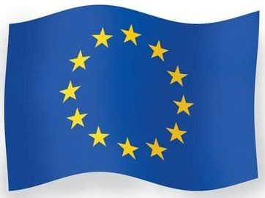
Unia Europejska
Maciej Piotrowski
Kl. IIa

Spis treści
Spis treści …………………………………………………. 2
Historia Integracji Europy ………………………... 3-4
Instytucje Unii Europejskiej ……………………... 5
Rada Unii Europejskiej …………………………………. 5-6
Parlament Unii Europejskiej …………………………. 7-8
Komisja Europejska ……………………………………... 9-10
Symbole Unii Europejskiej ……………………….. 11
Flaga …………………………………………………………… 11-12
Hymn – Oda do radości ………………………………... 13-14
Dewiza ………………………………………………………... 15
Paszport ……………………………………………………… 16
Polska w Unii Europejskiej ………………………. 17
Korzyści i straty wstąpienia Polski do UE … 18
Bibliografia ……………………………………………… 19


Historia integracji Europy
1944 Opracowanie w Genewie projektu deklaracji współpracy w Europie
1945 Konferencja w Jałcie określająca kształt powojennej Europy
1946 Propozycja Winstona Churchilla utworzenia Stanów Zjednoczonych Europy.
1947 Ogłoszenie planu Marshalla
1948 Powstanie Unii Zachodnioeuropejskiej
1948 Powstanie Organizacji Europejskiej Współpracy Gospodarczej
1948 Powstanie Ruchu Europejskiego
1949 Powstanie Paktu Północnoatlantyckiego (NATO).
1949 W Strasburgu zostaje założona Rada Europy.
1950 Podpisanie w Rzymie Europejskiej Konwencji Praw Człowieka
1951 Powołanie Europejskiej Wspólnoty Węgla i Stali (EWWiS)
1955 Utworzenie Układu Warszawskiego
1957 Podpisanie traktatów rzymskich
1966 "Kompromis luksemburski
1967 Połączenie organów trzech wspólnot: EWWiS, EWG i Euratomu
1968 Powstanie unii celnej w krajach EWG
1973 Dołączenie Wielkiej Brytanii, Dani oraz Irlandii
1979 Rada Europejska tworzy Europejski System Monetarny
1979 Pierwsze powszechne i bezpośrednie wybory do Parlamentu Europejskiego
1981 Grecja przystępuje do Wspólnot Europejskich
1985 Wystąpienie Grenlandii ze Wspólnot Europejskich
1986 Poszerzenie Wspólnot Europejskich o Hiszpanię i Portugalię.
1986 Podpisanie Jednolitego Aktu Europejskiego
1987 Złożenie przez Turcję wniosku o członkowstwo w UE.
1991 Podpisanie przez Polskę, Czechosłowację i Węgry układów stowarzyszeniowych ze Wspólnotami.
1992 Podpisanie traktatu w Maastricht powołującego Unię Europejską
1993 Zgody na przystąpienie do Unii krajów Europy Środkowowschodniej,
1993 Wejście w życie traktatu z Maastricht
1994 Złożenie przez Węgry wniosku o członkowstwo w UE. W ciągu kolejnych 2 lat to samo czynią: Bułgaria, Czechy, Estonia, Litwa, Łotwa, Polska, Rumunia oraz Słowacja
1995 Przystąpienie Austrii, Finlandii i Szwecji do Unii.
1995 Podpisanie przez Estonię, Litwę i Łotwę umowy o stowarzyszeniu
1998 Negocjacje akcesyjne z Cyprem, Czechami, Estonią, Polską oraz Węgrami.
1999 Rozpoczęcie wprowadzenia wspólnej waluty europejskiej
2002 Wprowadzenie w 12 krajach Unii euro.
2004 Unia Europejska powiększa się o dziesięć krajów, w tym Polskę
2007 Do Unii Europejskiej przystępują Bułgaria i Rumunia.
2007 Podpisanie traktatu w Lizbonie
2007 Przystąpienie 9 krajów, w tym Polski do układu z Schengen.
Instytucje Unii Europejskiej

Rada Unii Europejskiej
Rada jest głównym organem decyzyjnym Unii Europejskiej. Rada reprezentuje państwa członkowskie. W jej posiedzeniach uczestniczy po jednym ministrze z każdego kraju Unii. To, który minister uczestniczy w danym spotkaniu, zależy od poruszanej na nim tematyki.
Państwo | Głosy jednego państwa | Suma głosów grup państw
Francja, Niemcy, Wielka Brytania i Włochy | 29 | 116
Hiszpania i Polska | 27 | 54
Rumunia | 14 | 14
Niderlandy | 13 | 13
Belgia, Czechy, Grecja, Portugalia i Węgry | 12 | 60
Austria, Bułgaria i Szwecja | 10 | 30
Dania, Finlandia, Irlandia, Litwa i Słowacja | 7 | 35
Cypr, Estonia, Luksemburg, Łotwa i Słowenia | 4 | 20
Malta | 3 | 3
Suma |  | 354

Łącznie istnieje dziewięć możliwych konfiguracji Rady.
- Rada ds. Ogólnych i Stosunków Zewnętrznych
- Rada ds. Gospodarczych i Finansowych (ECOFIN)
- Rada ds. Wymiaru Sprawiedliwości i Spraw Wewnętrznych
- Rada ds. Zatrudnienia, i Polityki dotyczącej Konsumentów
- Rada ds. Konkurencyjności
- Rada ds. Transportu, Telekomunikacji i Energii
- Rada ds. Rolnictwa i Rybołówstwa
- Rada ds. Środowiska
- Rada ds. Edukacji, Młodzieży i Kultury
Uprawnienia
- Prawodawcze:
  - wydawanie aktów prawotwórczych
  - wydawanie aktów nie mających mocy prawnie wiążącej
  - wzywanie Komisji Europejskiej do określonych działań,
  - zmiana traktatów założycielskich
  - zawieranie umów międzynarodowych
  - zawieranie wzmocnionej współpracy
- Kreacyjne:
  - zatwierdzanie list członków Komitetu Ekonomiczno-Społecznego
  - zatwierdzanie projektu budżetu
  - koordynacja polityki gospodarczej w przypadku braku kompetencji wyłącznych Wspólnoty
  - realizacja polityki w ramach II i III filaru
  - Kontrolne:
  - kierowanie skarg do ETS o stwierdzenie nieważności aktów prawa wspólnotowego, oraz skargi na bezczynność organów

Parlament Europejski

Wybory do parlamentu odbywają się raz na pięć lat. Każdy obywatel Europy ma czynne i bierne prawo wyborcze, niezależnie od miejsca zamieszkania w UE. Dlatego też Parlament jest wyrazicielem demokratycznej woli obywateli Unii, dbając o ich interesy w dialogu z pozostałymi instytucjami Unii. Ostatnie wybory do PE miały miejsce w czerwcu 2009 r. Obecny skład zgromadzenia liczy 736 członków ze wszystkich 27 krajów UE. Posłowie nie zasiadają w Parlamencie Europejskim według kraju pochodzenia, lecz według przynależności do jednego z siedmiu ogólnoeuropejskich ugrupowań politycznych. Posłowie reprezentują cały wachlarz poglądów na temat integracji europejskiej, od skrajnego federalizmu po otwarty eurosceptycyzm. 14 lipca 2009 r. Jerzy Buzek został wybrany na stanowisko przewodniczącego Parlamentu Europejskiego. Funkcję tę będzie pełnił przez dwa i pół roku.

Liczba mandatów poszczególnych ugrupowań politycznych
(kadencja 2009-2014)

Ugrupowanie polityczne | Skrót | Liczba miejsc
Grupa Europejskiej Partii Ludowej (Chrzescijanscy Demokraci) | EPP | 265
Grupa postępowego sojuszu socjalistów i demokratów w Parlamencie Europejskim | S&D | 184
Grupa Porozumienia Liberałów i Demokratów na rzecz Europy | ALDE | 84
Grupa Zielonych / Wolne Przymierze EuropejskieGreens/ | EFA | 55
Europejscy Konserwatyści i Reformatorzy | ECR | 55
Konfederacyjna Grupa Zjednoczonej Lewicy Europejskiej | NGL | 35
Europa Wolności i Demokracji | EFD | 32
Niezrzeszeni | NA | 26
Razem |  | 736
Uprawnienia

- Przyjmuje akty prawa europejskiego – w wielu obszarach polityki wspólnie z Radą. Fakt, że członkowie Parlamentu są wybierani bezpośrednio przez obywateli, jest jednym z czynników gwarantujących demokratyczne umocowanie prawa europejskiego.
- Parlament sprawuje nadzór demokratyczny nad pozostałymi instytucjami UE, w szczególności nad Komisją. Do jego kompetencji należy zatwierdzanie lub odrzucanie kandydatur komisarzy. Parlament dysponuje też prawem odwołania Komisji na podstawie wotum nieufności
- Parlament sprawuje pieczę nad budżetem UE. Wraz z Radą przyjmuje on budżet UE, a zatem wywiera wpływ na wydatki Unii. Zwieńczeniem procedury budżetowej jest całkowite przyjęcie lub odrzucenie budżetu przez Parlament.

Komisja Europejska
Komisja Europejska to organ wykonawczy Unii Europejskiej. Jej główną siedzibą jest Bruksela. Funkcjonowanie komisji jest wzorowane na rządzie gabinetowym, a 27 komisarzy odpowiada randze ministra w rządach poszczególnych państw. Na każde państwo członkowskie Unii Europejskiej przypada jeden komisarz, choć w założeniu mają oni reprezentować interesy całej Unii, a nie państw, z których pochodzą. Każdy z komisarzy jest odpowiedzialny za określoną dziedzinę, analogicznie do ministrów w rządzie. W skład komisji wchodzi też wysoki przedstawiciel Unii do spraw zagranicznych i polityki bezpieczeństwa jako jeden z jej wiceprzewodniczących. Jeden z grona komisarzy jest wybierany przez Radę Europejską (w składzie szefów państw i rządów) na przewodniczącego Komisji.
Przewodniczący | Państwo | Kadencja
Walter Hallstein | Niemcy | 1958-1967
Jean Rey | Belgia | 1967-1970
Franco Maria Malfatti | Włochy | 1970-1972
Sicco Mansholt | Holandia | 1972-1973
François-Xavier Ortoli | Francja | 1973-1977
Roy Jenkins | W. Brytania | 1977-1981
Gaston Thorn | Luksemburg | 1981-1985
Jacques Delors | Francja | 1985-1995
Jacques Santer | Luksemburg | 1995-1999
Romano Prodi | Włochy | 1999-2004
José Manuel Durão Barroso | Portugalia | 2004 - nadal

Uprawnienia

- komisja posiada prawo „inicjatywy ustawodawczej”. Oznacza to, że jedynie Komisja odpowiada za opracowywanie wniosków nowych aktów prawa europejskiego, przedkładanych do zatwierdzenia Parlamentowi i Radzie.,
- Jako organ wykonawczy Unii Europejskiej, Komisja odpowiada za zarządzanie budżetem UE i jego wykonanie. Większość wydatków dokonują w rzeczywistości władze krajowe lub lokalne, jednak Komisja odpowiada za ich nadzorowanie,
- komisja jest strażnikiem traktatów. Oznacza to, że – wraz z Trybunałem Sprawiedliwości – jest odpowiedzialna za zapewnienie właściwego stosowania prawa UE we wszystkich państwach członkowskich.
- reprezentuje Unię Europejską na arenie międzynarodowej, na przykład negocjując umowy między UE a innymi krajami

Symbole Unii Europejskiej

Flaga

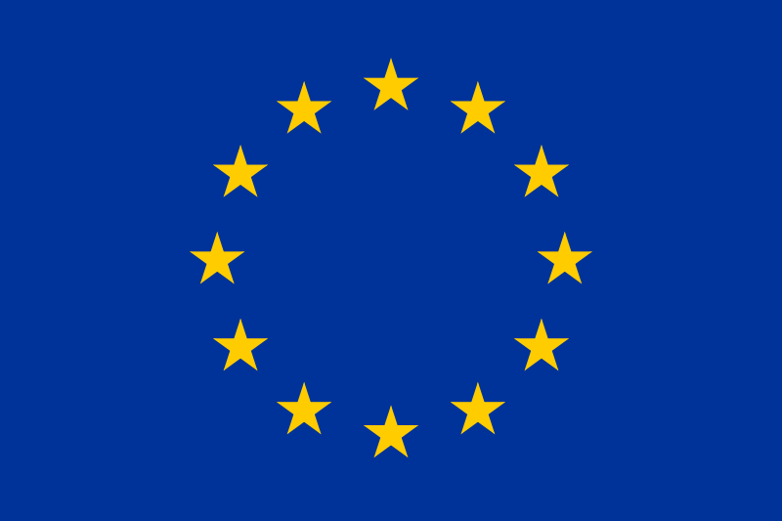

Flaga została przyjęta przez Radę Europy, a później również przez Wspólnoty Europejskie i Unię Europejską. Na fladze przedstawiony jest okrąg złożony z dwunastu złotych gwiazd na lazurowym tle. Autorem koncepcji flagi jest Arsène Heitz, zaś szczegółowy układ, proporcje i kolory zostały opracowane przez Paula M.G. Lévy'ego. Według oficjalnej wykładni dwanaście nieodwracalnych złotych gwiazd rozłożonych w okręgu na lazurowym tle symbolizuje solidarność i harmonię między narodami Europy. Symbolika ta nawiązuje również do późniejszej dewizy Unii Europejskiej: In varietate concordia (z łac.: Jedność w różnorodności). Liczba gwiazd nawiązuje do starożytnej symboliki liczby 12 oznaczającej doskonałość i całość, nie zależy natomiast od liczby krajów członkowskich, ponieważ w chwili przyjmowania flagi Rada Europy liczyła już 14 państw członkowskich. Liczba 12 jest także odpowiednikiem liczby miesięcy w roku, godzin na tarczy zegara, znaków zodiaku, itd. Krąg zaś, w który gwiazdy zostały ułożone, jest między innymi symbolem jedności. Flaga Unii Europejskiej powstała z inspiracji chrześcijańskiej. Sam Arsène Heitz przed śmiercią wyznał, że inspiracją dla niego był wizerunek Matki Boskiej Niepokalanie Poczętej, która jest właśnie przedstawiona na lazurowym tle, a jej głowę okala 12 gwiazd.

Hymn – Oda do radości

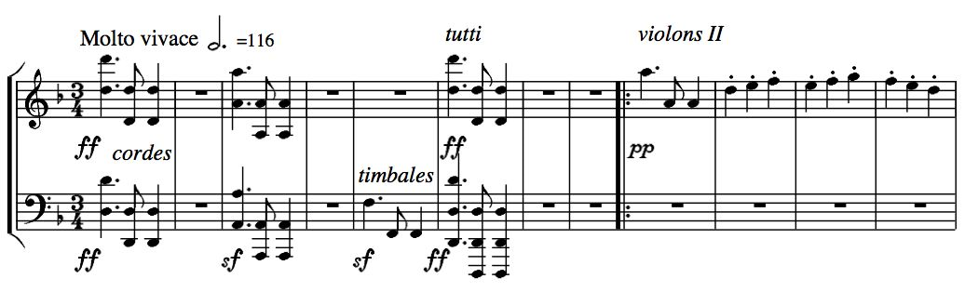

Oda do radości jest to poemat Fryderyka Schillera ogłoszony w 1786, w wersji ostatecznej w 1803 roku. Utwór znany z fragmentów w IX symfonii Ludwiga van Beethovena. Wersja instrumentalna ody została przyjęta jako hymn Unii Europejskiej. Beethoven już w szkicowniku z 1789 roku zapisał frazę z pierwszej partii chóru (partie chóralne towarzyszą w oryginale kolejnym zwrotkom), z zamysłem napisania muzyki do dzieła Schillera: Muß ein lieber Vater wohnen (Mieszka Ojciec upragniony). Na podstawie projektu z 1812 roku wiadomo, że początkowo miała to być uwertura na chór i orkiestrę. Pracując nad IX symfonią, którą ukończył w 1824 roku, Beethoven włączył tekst do jej finałowej czwartej części.

Dewiza

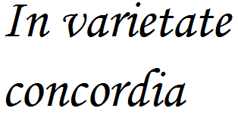

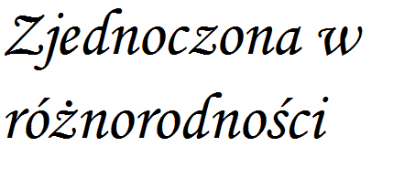

Paszport

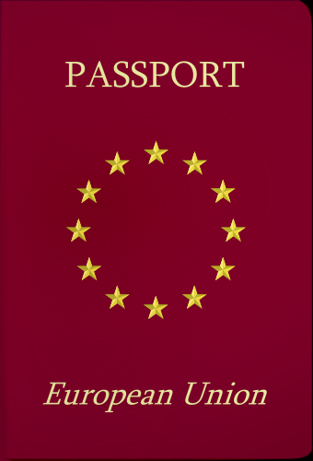

Polska w Unii Europejskiej

Rok | Miesiąc | Wydarzenie
1989 | 19 września | Podpisanie umowy o handlu i współpracy handlowej i gospodarczej
1990 | 25 maja | Złożenie przez Polskę wniosku w/s negocjacji stowarzyszenia
1991 | 26 stycznia  16 grudnia | Powołanie pełnomocnika rządu ds. integracji europejskiej  Podpisanie Układu stowarzyszającego Polską i WE
1992 | 4 lipca  16 września | Ratyfikowanie Układu europejskiego przez Sejm RP  Ratyfikowanie Układu europejskiego przez Parlament Europejski
1993 | 21czerwca | Potwierdzenie możliwości członkostwa w UE
1994 | 8 kwietnia  9-10 grudnia | Złożenie przez Polskę wniosku o członkostwo w UE (Ateny)  Potwierdzenie przez UE woli rozszerzenia o kraje stowarzyszone
1995 | 17 lipca | Podpisanie Protokołu w/s otwarcia programu dla Polski
1996 | 3 październik | Rozpoczęcie działalności Urzędu Komitetu Integracji Europejskiej
1997 | 28 stycznia  12 grudnia | Przyjęcie przez rząd RP Narodowej Strategii Integracji  Podjęcie przez RE decyzji o negocjacjach członkowskich z Polską
1998 | 24 marca  27 marca  31 marca  23 czerwca | Ustanowienie pełnomocnika rządu ds negocjacji o członkostwo w UE  Powołanie przez rząd RP Polskiego Zespołu Negocjacyjnego  Rozpoczęcie w Brukseli negocjacji członkowskich  Przyjęcie przez rząd RP edycji Programu Przygotowania
1999 | 4 maja | Przyjęcie Narodowego Programu Przygotowania
2000 | 10 lipca  7-12 grudnia | Podpisanie porozumienia przez Marszałków Sejmu, Senatu i Premiera  Podpisanie Deklaracji w sprawie rozszerzania UE
2001 | 25 stycznia  11 czerwca | Podpisanie przez Polskę i UE porozumienia w/s programu SAPARD  Obrady Konferencji Międzyrządowej w/s rozszerzenia UE
2002 | 9 październik  13 grudnia | Podanie przez Komisję Europejską daty akcesu Polski  Finał negocjacji Polski z UE podczas szczytu w Kopenhadze
2003 | 9 kwietnia  14 kwietnia  16 kwietnia  7-8 czerwca | Parlament Europejski wyraża zgodę na przyjęcie do UE Polski  Rada Unii Europejskiej wyraża zgodę na przyjęcie do UE Polski  Podpisanie w Atenach Traktatu akcesyjnego Polski  Referendum akcesyjne w sprawie wstąpienia Polski do UE
2004 | 1 maja  13 czerwca | Wchodzi w życie Traktat o Przystąpieniu - rozszerzenie UE o Polskę  Wybory do Parlamentu Europejskiego
2007 | 30 lipca  13 grudnia  21 grudnia | Polska przeszła techniczne testy dostępu do systemu Schengen  Szczyt UE w Lizbonie i podpisanie Traktatu reformującego UE  Symboliczne otwarcie granic w ramach Układu z Schengen
2008 | 1 stycznia | Polska wstępuje do Układu z Schengen - (przejścia lądowe i morskie)

Korzyści i straty wstąpienia Polski do Unii Europejskiej

Korzyści

- dynamiczny rozwój eksportu polskich surowców
- rozwój koniunktury gospodarczej
- zwiększający się napływ inwestycji zagranicznych
- postępujący rozwój rolnictwa
- stypendia dla uczniów

Straty

- częściowa utrata suwerenności
- obciążenie finansowe budżetu
- szybszy wzrost kosztów życia
- wzrastająca emigracja

Bibliografia









